Šetřete vodu
Naše planeta umírá, jestli jí chceš zachránit začni šetřit vodu
Víc se sprchuj, než si napouštět vanu každý den tak jdi spíš do sprchy!
Per prádlo maximálně 1 do týdne
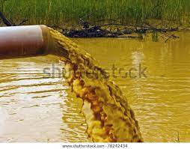
Zabraň tomuhle hnusu!!!!
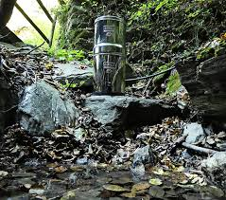
Tuhle je odpad, který vede do moří oceánu vidíte to je to hnus!!!!! Tak začněte tu planetu šetřit za chvilku se zabijete nebude kyslík a všichni budeme v záchodě.
Nevyhazujte odpadky do přírody velmi jí to ubližuje
Když bude pršet dejte ven kyblíky a chytejte dešťovou vodu na zalévání květin

